Základní škola a Mateřská škola, Pavlice, okres Znojmo
OP VK 1.4 75021293
Tematický celek: Anglický jazyk
Název a číslo učebního materiálu
VY_22_INOVACE_02_01 Osvojení slovní zásoby 3. roč., rodina
PaedDr. Tamara Kučerová
Anotace: učební materiál obsahuje jednotlivé pracovní listy, které slouží k osvojení a upevnění slovní zásoby v hodinách angličtiny v druhém pololetí třetího ročníku. Důraz je kladen na osvojení psané podoby slova.
Metodika: prezentace slouží k předvedení na interaktivní tabuli, jednotlivé pracovní listy může učitel vytisknout. Kontrolu provádí učitel s žáky společně na interaktivní tabuli. Materiál lze využívat opakovaně, dokud žáci slovní zásobu nezvládnou. Část s obrázky slouží ke zpestření výuky a motivaci k učení.
Obrázky pochází z galerie klipartů Microsoft Word 2010.

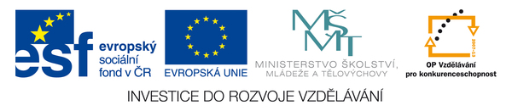

- Podtrhni správně napsané slovo.

broter brather brother bratr
clovn clown klown klaun
cook kook cok vařit
kowboy cowboy cowboj kovboj
fathr fater father otec, táta
grandmother grendmother grandmather babička
grendfather grandfather grandfater dědeček
magician madician magisn kouzelník
mather motehr mother matka, máma
pirat pirate pairate pirate
princes princesn princess princezna
sister sistr sisster sestra

- Správné řešení.

broter brather brother bratr
clovn clown klown klaun
cook kook cok vařit
kowboy cowboy cowboj kovboj
fathr fater father otec, táta
grandmother grendmother grandmather babička
grendfather grandfather grandfater dědeček
magician madician magisn kouzelník
mather motehr mother matka, máma
pirat pirate pairate pirate
princes princesn princess princezna
sister sistr sisster sestra

- Doplň chybějící písmeno a napiš celé slovo.

br__ther broth__r bro__her bratr ___________
clo__n cl__wn c__own klaun ____________
co__k c__ok __ook vařit _____________
c__wboy __owboy co__boy kovboj _____________
fath__r f__ther fat__er otec, táta _____________
gr_ndmother grandm_ther gran_mother babička _______________
g__andfather grandf__ther grandfath__r dědeček ______________
m__gician magi__ian mag__cian kouzelník _______________
m__ther moth__r mothe__ matka, máma ___________
p__rate pira__e pi__ate pirate _____________
princes__ pr__ncess prin__ess princezna _____________
s__ster si__ter siste__ sestra _____________

- Vybarvi věty, které patří k sobě.
What´s for lunch? | Máš rád kuře?
Do you like chicken? | Jak se to píše/hláskuje?
How do you spell it? | Co je k obědu?

Pojmenuj členy rodiny.

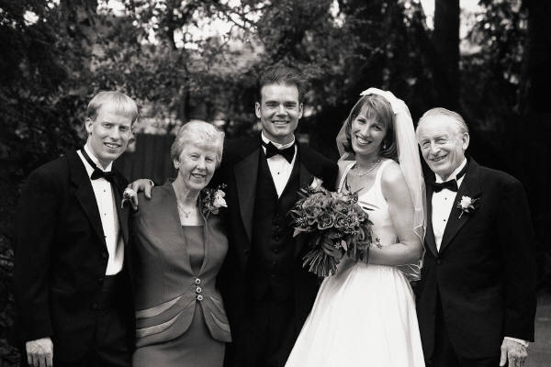
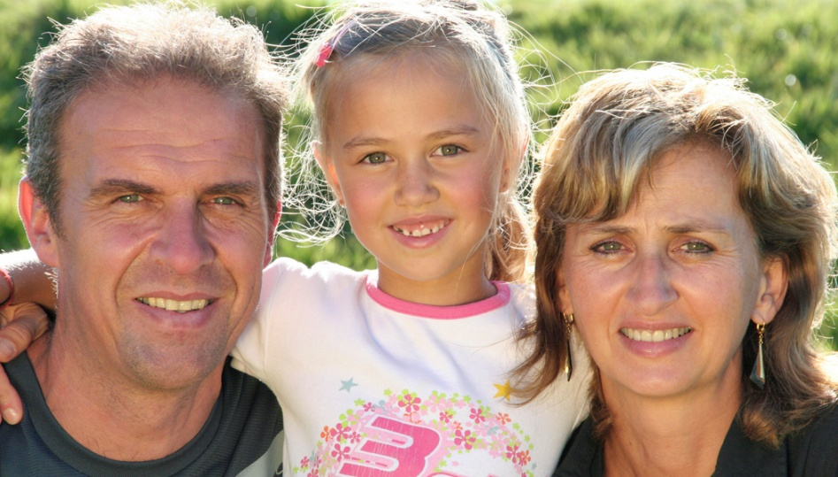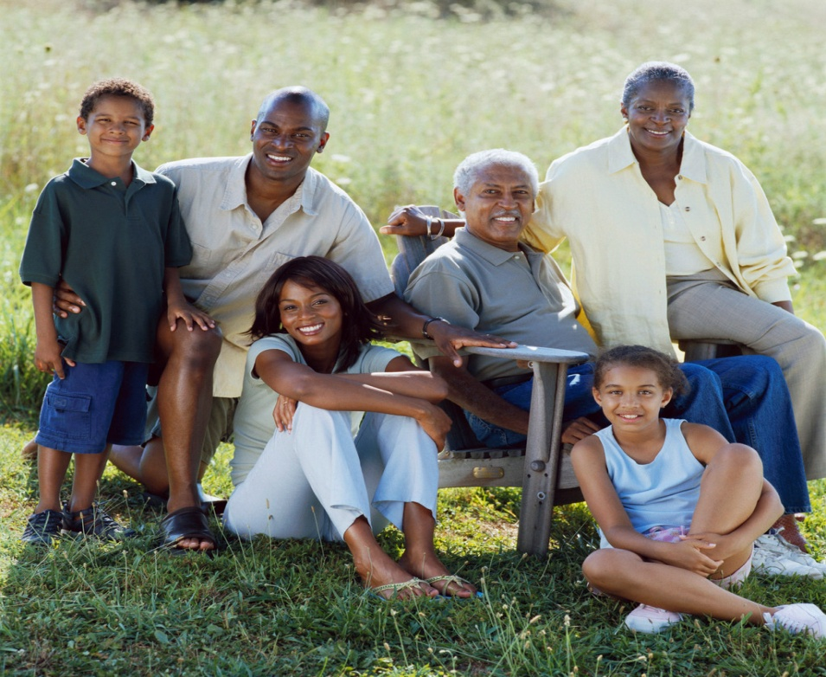
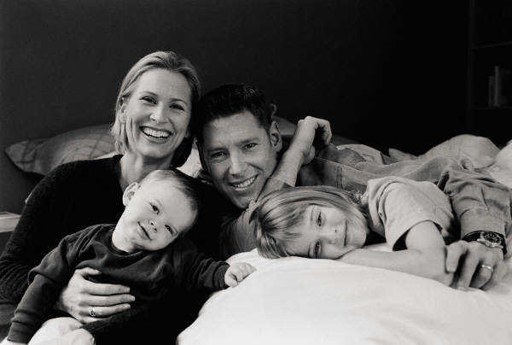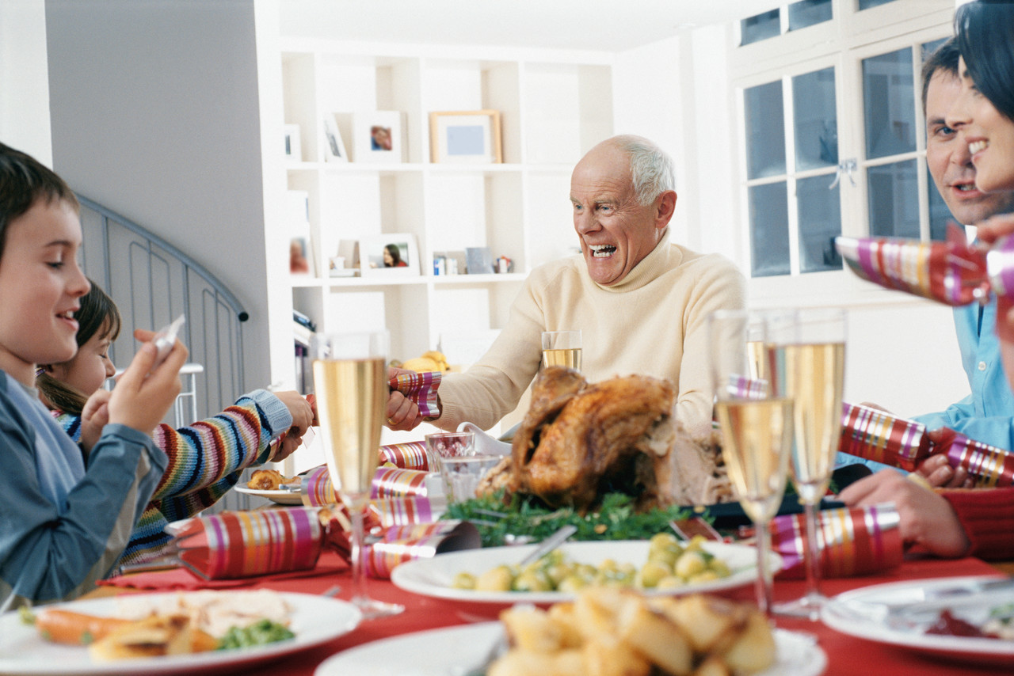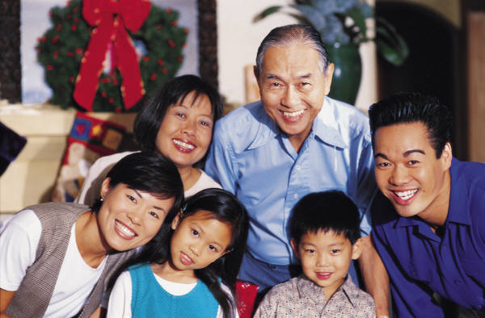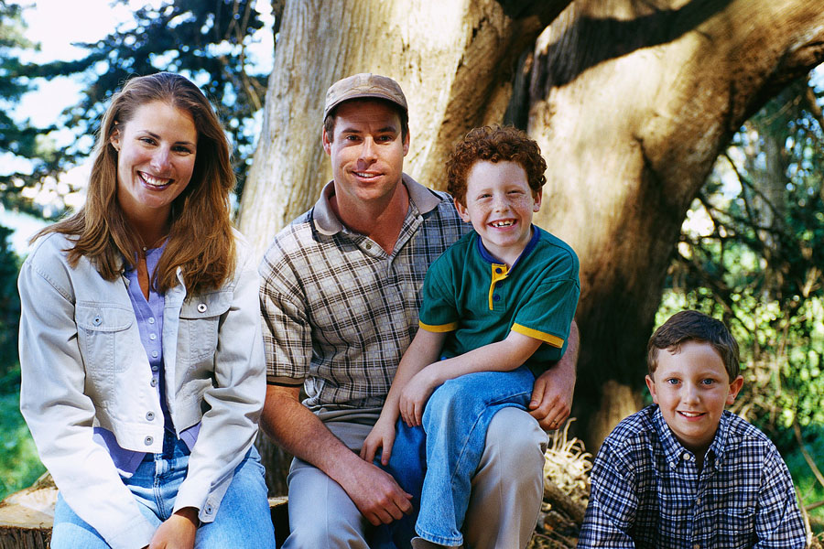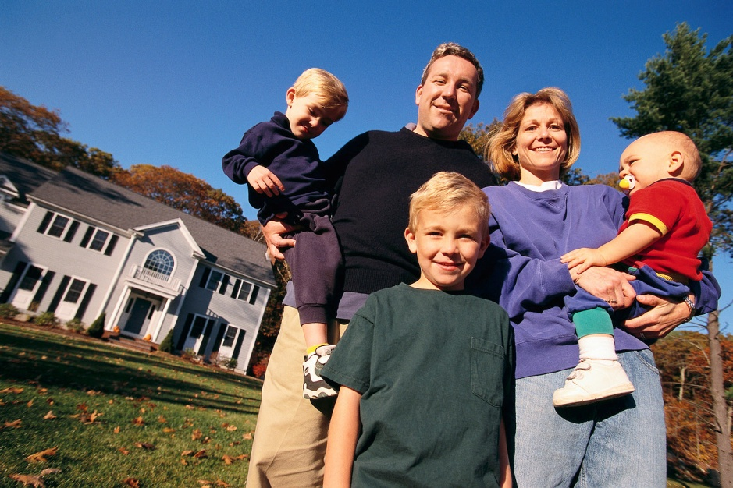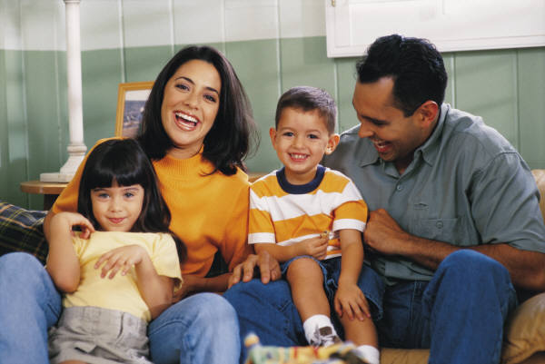

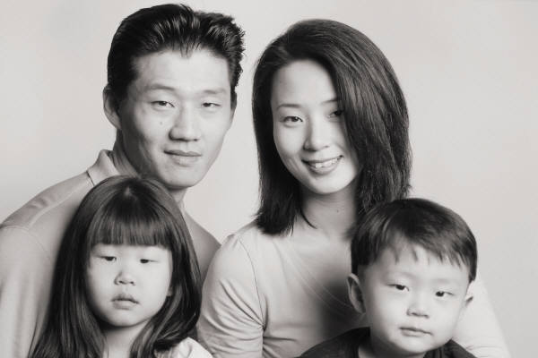

Napiš slova do tabulky, některá se ti tam nevejdou. Učitel říká slova česky, ty je vyhledáš a škrtneš křížkem. Kdo první zakřížkuje celou mřížku, řekne nahlas BINGIO!

brother clown cook cowboy father grandmother grandfather magician mother pirate princess sister

